Durante la Planificación Estratégica del año 1993, ASMAR identificó que era mandatorio contar a corto plazo con una certificación internacional de calidad, que permitiera asegurar la entera satisfacción de sus clientes y, además, poder entrar en negocios de una industria naval cada vez más competitiva.
Como consecuencia, se generó un programa de certificación de sus Plantas Industriales en la Norma ISO-9001, iniciándose en la Planta Industrial de Talcahuano, la mayor industria en el rubro de astilleros del Pacífico en Sudamérica. En 1996, este Astillero fue acreditado por el Lloyd’s Register Quality Assurance (LRQA), efectuándose en esa ocasión la entrega del certificado a través del Presidente mundial de Lloyd’s, Mr. Patrick O’Ferrall, en una solemne ceremonia efectuada en Santiago de Chile. Posteriormente, el LRQA certificó las Plantas de Valparaíso y de Magallanes, todas en la Norma ISO-9001 versión del año 1994.
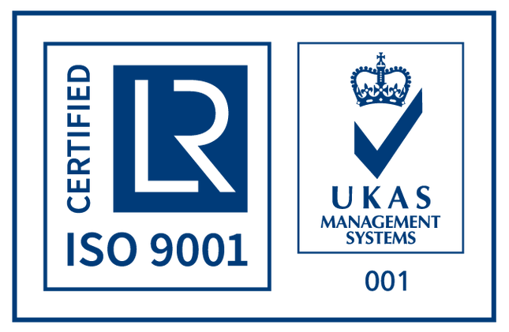
Al emitirse la Norma de Gestión de la Calidad ISO-9001:2000, orientada fundamentalmente a obtener la satisfacción del cliente, a gestionar la Empresa en la forma de procesos orientados a satisfacer los objetivos establecidos y a establecer un sistema de mejoramiento continuo, ASMAR se adelantó en un año a recertificar sus Sistemas de Gestión de la Calidad en esta nueva norma, para traspasar anticipadamente a sus clientes los beneficios que ofrece este nuevo y moderno sistema, por lo que en noviembre del año 2002, todos los Astilleros y la Dirección Corporativa de ASMAR obtuvieron la Certificación ISO-9001:2000.
De esta manera, ASMAR fue la primera Industria pesada del área marítima en América del Sur certificada en la nueva norma.
A medida que las Normas se han ido actualizando, ASMAR ha hecho lo propio con sus certificaciones, contando en la actualidad con Certificaciones Integradas en Calidad, Seguridad y Salud en el Trabajo y en Medio Ambiente, como se indica a continuación.

CERTIFICACIONES SISTEMA GESTION INTEGRADO (SGI)

Los astilleros de Talcahuano, Magallanes, y la Dirección Corporativa mantienen certificados sus Sistemas de Gestión de la Calidad por el Lloyd’s Register Quality Assurance (LRQA, conforme a la Norma ISO 9001:2015 “Sistemas de Gestión de la Calidad”, desde el año 1996, 1999 y 2002 respectivamente.
Los astilleros de Talcahuano y Magallanes en diciembre de 2018 certificaron su Sistema de Gestión de la Seguridad y Salud en el trabajo, en la Norma ISO 45001:2018.
En el caso del astillero de Valparaíso, éste mantiene sus certificaciones en la Norma ISO 9001:2015 “Sistemas de Gestión de la Calidad” desde al año 1998; en la Norma OHSAS 18001:2007 “Sistema de Gestión de la Seguridad y Salud en el trabajo” desde el año 2008; y en la norma ISO 14001:2015 “Sistema de Gestión Medioambiental” desde el año 2011.
Asimismo, tanto el astillero de Talcahuano como el de Valparaíso cuentan con sus Laboratorios de Calibración acreditados, por el Instituto Nacional de Normalización - INN, luego de efectuar auditorías a los procesos en forma periódica bajo la Norma NCh-ISO 17025. Of 2005 “Requisitos generales para la competencia de los laboratorios de ensayo y calibración”, lo que permite asegurar las competencias de sus laboratorios en las magnitudes de longitud, presión, eléctricas, temperatura y torque en ASMAR (T); y en las magnitudes de longitud y eléctricas en ASMAR (V), junto con la confiabilidad requerida en los procesos de medición para la ejecución de trabajos en los talleres.
Además, los astilleros de Talcahuano y Magallanes, mantienen la certificación en el Código I.S.P.S. (Internacional Ship and Port Facility Security Code), garantizando que cumplen con los requisitos en sus instalaciones portuarias para minimizar ataques de terrorismo organizado, sabotaje o ingreso de polizones.

Link a los certificados

